ГЕРОСЛАВ ЗАРИЋ ДОБИТНИК СТАТУЕТЕ ЈОАКИМ ВУЈИЋ

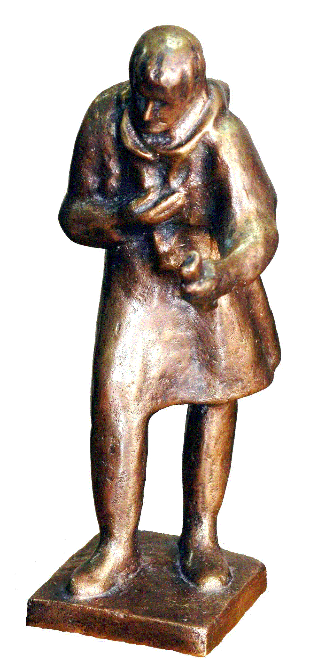
Овогодишњи добитник Статуете Јоаким Вујић која се додељује за изузетан допринос развоју позоришне уметности у Србији је сценограф ГЕРОСЛАВ ЗАРИЋ. Одлуку од додели једног од најзначајнијих признања у области позоришне уметности у нашој земљи донео је жири у саставу: Михаило Миша Јанкетић, прошлогодишњи лауреат, Слободан Савић, позоришни критичар РТС-а , Драган Јаковљевић, редитељ, председник жирија, Исидора Рајковић, глумица и Милош Крстовић, глумац и директор Књажевско-српског театра.

Жири у образложењу ове одлуке наводи:
"Чудан је осећај бити сам на празној сцени. Није празна. Сцена је испуњена празнином. Као да се горе међу цуговима крију духови свих оних јунака који су некад живели на тој сцени. Волим да у том простору замишљам сценографију коју тек треба да измаштам. Сјајан је то осећај кад гледате како пред вама настаје ваша слика, ваша маштарија у три димензије, у природној величини. Тог тренутка заборавите све муке које сте претрпели током настанка тог дела. Има у том послу нечег магичног што те једном ухвати и више не пушта", изјавио је Герослав Зарић у једном интервјуу.
Опчињен игром светлости и сенки из најранијег детињства, Герослав Зарић са 14 година прво уписује средњу Уметничку школу у Нишу, али убрзо и Факултет примењених уметности у Београду, одсек сценографије. Дипломирао је 1976.године када постаје и члан УЛУПУДС-а и добија статус самосталног уметника.
Звање истакнутог уметника добио је 1996.године.
Редовни је професор Факултета примењених уметности у Београду.
Бави се сценографијом, сликарством и графичким дизајном.
Већ својим првим сценографијама скреће пажњу на себе као маштовит уметник модерних концепција, новог, савременог поимања сценског простора, ликовно занимљив, са даром за иновативним решењима, уметник у чијим сценографијама се налази срећан спој ликовних уметности и магичног света позоришта.
Зарићев сценографски проседе карактеришу темељно проучавање драмског дела, дубоко аналитички приступ и смела решења која произилазе из саме бити представе уз подразумевану ликовност. Подржавајући основну идеју редитеља, тај "тихи перфекциониста", како га је назвала угледна редитељка и књижевница Вида Огњеновић у једној ТВ емисији, упорно проналази свој сценски изазов, избегава рутину и већ виђено, трага за аутентичним, оригиналним сценском изразом, за решењима из сопственог поимања поетике простора и сопственом поетском сликом. Трага за просторном драматургијом, за простором-радњом испуњеним догађајем и емоцијом, тако да се може говорити и о својеврсној режији простора.
Као уметник особене поетике и снажне креативне моћи, својом инвентивношћу и једноставношћу израза постиже максимални учинак исписујући ново осећање простора. Зарићеве сценографије су увек у корелацији са уметношћу писца, редитеља и глумца.
Постаје незаобилазни сарадник најзначајнијим српским редитељима, али и редитељима са свих некадашњх југословенских простора. Ствара у водећим позориштима, али и неформалним позоришним трупама. Један је од оснивача Позоришне групе "Акт" и Позоришне трајне радне заједнице "Нова осећајност".
Иза Герослава Зарића стоји обимно, разноврсно и целовито уметничко дело чије су вредности доказане и проверене на бројним домаћим и иностраним сценама, фестивалима и изложбама.
Аутор је око 200 реализованих позоришних сценографија. Бројне је остварио и на значајним летњим фестивалима/ Белеф, Будва Град Театар, Охридско лето и др.
Радио је и у иностранству.
За телевизију је радио сценографије за драмске и серијске емисије.
Учествовао је на изложбама у земљи и иностранству:
-Мајски салони, Октобарски салони, Међународни тријенале сценографије, Прашки квадријенале и др.
Неке од представа су:
Свети Георгије убива аждаху, Кир Јања, Лажа и паралажа, Максим Црнојевић, Турнеја, Сабирни центар, Сан летње ноћи, Тесла, Јадници, Цар Едип, Веселе жене винџорске, Беснило, Чудо у Шаргану, Кнез Михајло, Покондирена тиква, Јегоров пут...
Добио је око 50 награда:
-Награда за животно дело
-Седам Стеријиних награда,
-Велика награда Улупудс-а,
-Златни беочуг,
-Награда "Миленко Шербан"[међународни тријенале сценографије]
-Награда за позоришни плакат [међународни тријенале поз. Плаката]
-Награда народног
позоришта
-Награде на републичким фестивалима
-Бројне годишње награде Улупудс-а
-Награде на разним позоришним фестивалима
И да завршим речима сценографа Владимира Маренића, изреченим пре готово пола века у осврту на Међународни квадријенале сценографије и костимографије у Прагу 1976.године. У тексту под насловом "Сценограф: и сликар, и научник, и мађионичар" Маренић каже:
" Уметност сценографије и костима је у свом напредовању, истраживању и тражењу постала доиста права наука. Сценограф није више само сликар, ликовни уметник или архитект - он је истински творац, градитељ, саучесник, саговорник, полемичар, сарадник, композитор, коредитељ, проналазач, енигматичар, мађионичар, маштар...
... Сценографија је игра с простором и временом, историјом и људима, архитектуром и свим другим облицима који је окружују или испуњавају... У тој игри маште и визије, сценографија тера на размишљање, на откривање нових садржаја и могућности."
Уметност Герослава Зарића нас је и те како протеклих деценија његовог стваралаштва терала на размишљање, и на "заљуђивање", како је говорио Стерија, чије је награде са његовим именом он вишеструки добитник.
Зато нам је велика част и изузетно задовољство што је Герослав Зарић још један од уметника у низу Јоакимових потомака.

Председник жирија
Драган Јаковљевић, редитељ

